* Aan het hoofd staat een president.
* Gekozen door het volk
* 1x in de 4 jaar verkiezingen
* Bijv. Frankrijk, Amerika, Italië

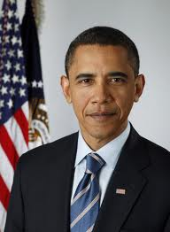

* Aan het hoofd een koning of koningin.
* Koninkrijk = een monarchie
* Erfopvolging
* Bijv. Nederland, België

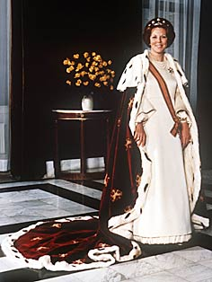

**de republiek**

**het koninkrijk**